# 自动分割SDOCT图像中的七个视网膜层，与专家手工分割一致

Stephanie J. Chiu,1,* Xiao T. Li,1 Peter Nicholas,2

Cynthia A. Toth,2,1 Joseph A. Izatt,1,2 and Sina Farsiu2,1 1

*Department of Biomedical Engineering, Duke University, Durham, NC, 27708, USA 2Department of Ophthalmology, Duke University Medical Center, Durham, NC, 27710, USA*

*\*stephanie.chiu@duke.edu*

摘 要 眼科图像中解剖和病理结构的分割对于眼部疾病的诊断和研究至关重要。 然而，手动分割通常是一个耗时和主观的过程。 本文提出了一种使用图论和动态规划在光谱域光学相干断层摄影图像中分割视网膜层的自动方法。 结果表明，与第二名专家评分仪相比，该方法在正常成年人眼睛中精确地分割八个视网膜层边界与专家分级机更接近。

关键词 图像分割 最小权重路径

参考文献

1. D. Huang, E. A. Swanson, C. P. Lin, J. S. Schuman, W. G. Stinson, W. Chang, M. R. Hee, T. Flotte, K. Gregory, C. A. Puliafito, and et, “Optical coherence tomography,” Science **254**(5035), 1178–1181 (1991).
2. J. G. Fujimoto, W. Drexler, J. S. Schuman, and C. K. Hitzenberger, “Optical Coherence Tomography (OCT) in ophthalmology: introduction,” Opt. Express **17**(5), 3978–3979 (2009).
3. I. C. Han and G. J. Jaffe, “Evaluation of Artifacts Associated with Macular Spectral-Domain Optical Coherence Tomography,” Ophthalmology **117**, 1177–1189. (2010).
4. S. G. Schuman, A. F. Koreishi, S. Farsiu, S. Jung, J. A. Izatt, and C. A. Toth, “Photoreceptor Layer Thinning over Drusen in Eyes with Age-Related Macular Degeneration Imaged In Vivo with Spectral-Domain Optical Coherence Tomography,” Ophthalmology **116**, 488–496 (2009).
5. D. Cabrera Fernández, H. M. Salinas, and C. A. Puliafito, “Automated detection of retinal layer structures on optical coherence tomography images,” Opt. Express **13**(25), 10200–10216 (2005).
6. H. Ishikawa, D. M. Stein, G. Wollstein, S. Beaton, J. G. Fujimoto, and J. S. Schuman, “Macular segmentation with optical coherence tomography,” Invest. Ophthalmol. Vis. Sci. **46**(6), 2012–2017 (2005).
7. T. Fabritius, S. Makita, M. Miura, R. Myllylä, and Y. Yasuno, “Automated segmentation of the macula by optical coherence tomography,” Opt. Express **17**(18), 15659–15669 (2009).
8. A. Yazdanpanah, G. Hamarneh, B. Smith, and M. Sarunic, “Intra-retinal Layer Segmentation in Optical

Coherence Tomography Using an Active Contour Approach,” in Proceedings of the 12th International Conference on Medical Image Computing and Computer-Assisted Intervention: Part II, (Springer-Verlag, London, UK, 2009), pp. 649–656.

1. S. Farsiu, S. J. Chiu, J. A. Izatt, and C. A. Toth, “Optical coherence tomography,” Proc. SPIE **6844**, 68440D (2008).
2. A. Mishra, A. Wong, K. Bizheva, and D. A. Clausi, “Intra-retinal layer segmentation in optical coherence tomography images,” Opt. Express **17**(26), 23719–23728 (2009).
3. M. Haeker, M. Sonka, R. Kardon, V. A. Shah, X. Wu, and M. D. Abramoff, “Automated segmentation of intraretinal layers from macular optical coherence tomography images,” Proc. SPIE **6512**, 651214 (2007).
4. M. K. Garvin, M. D. Abràmoff, X. Wu, S. R. Russell, T. L. Burns, and M. Sonka, “Automated 3-D intraretinal layer segmentation of macular spectral-domain optical coherence tomography images,” IEEE Trans. Med. Imaging **28**(9), 1436–1447 (2009).
5. K. Lee, M. Niemeijer, M. K. Garvin, Y. H. Kwon, M. Sonka, and M. D. Abramoff, “Segmentation of the optic disc in 3-D OCT scans of the optic nerve head,” IEEE Trans. Med. Imaging **29**(1), 159–168 (2010).
6. D. A. Tolliver, I. Koutis, H. Ishikawa, J. S. Schuman, and G. L. Miller, “Automatic Multiple Retinal Layer Segmentation in Spectral Domain OCT Scans via Spectral Rounding,” Invest. Ophthalmol. Vis. Sci. **49**, 1878- (2008).
7. E. W. Dijkstra, “A note on two problems in connexion with graphs,” Numerische Mathematik **1**(1), 269–271 (1959).
8. M. Niemeijer, M. K. Garvin, B. van Ginneken, M. Sonka, and M. D. Abramoff, “Vessel segmentation in 3D spectral OCT scans of the retina,” Proc. SPIE **6914**, 69148 (2008).
9. J. Shi, and J. Malik, “Normalized Cuts and Image Segmentation,” IEEE Trans. Pattern Anal. Mach. Intell. **22**(8), 888–905 (2000).
10. P. Elias, A. Feinstein, and C. Shannon, “A note on the maximum flow through a network,” IRE Trans. Inf.

Theory **2**(4), 117–119 (1956).

1. S. Warshall, “A Theorem on Boolean Matrices,” J. ACM **9**(1), 11–12 (1962).
2. R. Bellman, “On a Routing Problem,” Q. Appl. Math. **16**, 87–90 (1958).
3. L. R. Ford, and D. R. Fulkerson, *Flows in networks*, (Princeton University Press, Princeton, N.J., 1962).
4. R. W. Floyd, “Algorithm 97: Shortest path,” Commun. ACM **5**(6), 345 (1962).
5. N. Otsu, “Threshold Selection Method from Gray-Level Histograms,” IEEE Trans. Syst. Man Cyber. **9**(1), 62–66 (1979).
6. R. C. Gonzalez, and R. E. Woods, *Digital image processing*, 3rd ed. (Pearson/Prentice Hall, Upper Saddle River, NJ, 2008), pp. xxii, 954 p.
7. S. Lu, C. Cheung, J. Liu, J. Lim, C. Leung, and T. Wong, “Automated Layer Segmentation of Optical Coherence Tomography Images,” IEEE Trans. Biomed. Eng. (to be published).
8. Age-Related Eye Disease Study Research Group, “The Age-Related Eye Disease Study system for classifying age-related macular degeneration from stereoscopic color fundus photographs: the Age-Related Eye Disease Study Report Number 6,” Am. J. Ophthalmol. **132**(5), 668–681 (2001).
9. H. Takeda, S. Farsiu, and P. Milanfar, “Kernel regression for image processing and reconstruction,” IEEE Trans. Image Process. **16**(2), 349–366 (2007).

## 1.介绍

精确检测光谱相干层析成像（SDOCT）图像中解剖和病理结构对于眼部疾病的诊断和研究至关重要[1,2]。商业OCT系统配备了主要针对测量神经纤维层和总视网膜厚度的分割软件，具有不同的成功率[3]。对于感兴趣的其他眼部特征，例如感光层厚度，主要通过手动分割获得定量数据[4]。手动分割不仅要求专家评分者，而且临床使用或大规模多中心试验也非常耗时。此外，分级机之间的固有变异性产生主观结果。

本文提出了一种全自动的方法，用于使用图论和动态编程分割眼图中的分层结构，显着减少图像分割和特征提取所需的处理时间。虽然所提出的技术可以被推广用于分割任何成像模态的图像中的任何分层结构，但我们专注于SDOCT图像中视网膜层的分割。图1显示了以黄斑为中心的视网膜的横截面SDOCT图像，用针对该研究的专家评分员的共识（由第4.1节）所界定的目标图片的八层边界注释。了解这些层边界位置允许视网膜层厚度计算，这是眼睛疾病的研究和检测无法避免的趋势。



图1.以黄斑为中心的横断面SDOCT图像（B扫描）的目标视网膜层。

以前的报告已经解决了不同的方法来分割视网膜层边界与不同程度的成功。 Fernández提出了组合结构张量和复杂的扩散滤波方法来代替传统的阈值[5]。 石川实施了一个用于分层的平面过滤技术的层次分类强度分析系统[6]，Fabritius引入了一种基于像素强度变化分割ILM和RPE的替代方法[7]。主动轮廓是Yazdanpanah为啮齿动物图像进行图层分割而研究的另一种方法[8]，而Farsiu则用于分割杜鹃花[9]。 Mishra通过两步内核优化方案扩展了传统的主动轮廓[10]。

图形切割分割是已被证明在各种医学图像分割应用中成功的技术;然而，它最近才被引入到眼科SDOCT分割应用中。 Haeker / Garvin利用径向扫描生成复合三维图像，并对视网膜层进行3维图形搜索[11,12]，Lee使用多尺度，3D图搜索分割视神经头[13]。最后，Tolliver采用分组问题的谱舍入解决方案，在一个相当数学上复杂的框架中有效地分层图层[14]。本文提出了使用动态规划的概念上更简单但准确的替代图形切割分割方法[15]。

我们简单的算法框架使我们能够有效地解决先前的不稳定因素，包括中心凹层[5,8]，不均匀组织反射率[6]和病理学存在[5]的融合。此外，船舶低反射性的问题包括特殊处理，其中结构信息由于船只的阴影而丢失。虽然以前的工作解决了自动血管检测[16]，我们结合了一个简单的血管检测算法来获得更准确的分割结果。此外，我们的算法是具有病理学图像的适应框架，例如玻璃疣，以及儿科和角膜图像等。最后，虽然许多成功的分割技术依赖于体数据来准确分割解剖结构（例如[12,13]），但是我们的算法能够准确分割个体B扫描中的兴趣特征，这在体积数据不是可用。

本文的结构如下。第2节讨论了图形分割背后的一般理论以及自动分层分层结构的一般化方法，第3部分显示了在正常成年人眼中分割八个视网膜层边界的算法的实现。第4节将我们的自动化结果与专家手动分割进行比较，并显示适用于其他类型图像（如视网膜儿科和病理学眼睛）以及角膜的算法。

## 2.广义层分割算法

本节提出了分层结构的一般化方法。 我们描述实现基于图形的分割算法并描述我们提出的解决方案时的高级问题。 后来，在第3节中，我们详细描述了这些解决方案的算法实现，用于在SDOCT图像中分割视网膜层。 以下示意图（图2）概述了我们的层分割算法中的核心步骤，这些步骤将在以下小节中讨论。



图2广义层分割算法原理图。

### **2.1图表示和权重计算**

我们将每个图像（例如SDOCT B扫描）表示为节点的图，其中每个节点对应于像素。连接节点的链接称为边。一组连接的边缘形成一个穿过图形的路径。可以将权重分配给各个边以创建路径首选项。要从起始节点到终端节点跨越图形传播，首选路径是总权重总和最小的路由。所产生的路径是从另一个区域划分一个区域的剪切。对于我们的问题，视网膜层之间的边界对应于SDOCT Bscan上的首选路径（切割）。

准确切割图形的关键是分配适当的边缘权重。不同权重值的通用度量值包括像素之间的距离或强度值之间的差异[17]。只要要分割的功能具有其周围环境特有的特征，可以将较小的权重分配给该特征的边界，以将其与图像的其余部分区分开。

一旦适当的权重被分配给边缘，计算上有效的技术，如Dijkstra算法[15]可用于确定任意端点之间图形的最低加权路径。图3显示了三个连接节点的权重。为了使用Dijkstra算法找到最小加权路径，权重值必须为正，范围为0到1，其中边的权重为零表示未连接的节点对。图表权重表被定义为图的邻接矩阵，其中一个轴表示起始节点，另一个轴表示结束节点。该示例说明了节点1对于节点3的偏好，因为它与节点2相比较其较低的权重值。



图3.三个连接节点的示例图权重（邻接矩阵）。

### **2.2自动端点初始化**

虽然图可能由几个分层结构组成，但分割特定层需要选择或估计相应层的起始和结束节点。在本节中，我们提出了一种自动初始化方法，它绕过了手动端点选择的需要。

我们的初始化算法是基于假设要被分割的层延伸跨越图像的整个宽度。由于Dijkstra的算法优先选择最小加权路径，所以我们在图像的两侧添加了一列附加的列，其中任意强度值和最小权重wmin分配给垂直方向的边。注意，wmin明显小于原始图形的邻接矩阵中的任何非零权重。在这样做时，新添加的列中的节点保持其连接性，并且切割能够以最小的阻力在这些列的垂直方向上移动。这允许在新添加的列中任意地分配开始和结束节点，因为在移动到最小加权路径中的图像之前，切割将沿着这些列自由移动。一旦图像被分割，可以移除两个附加的列，留下精确的切割而没有端点初始化错误。

图4是使用自动初始化技术分割的示例图像。两个垂直列被添加到具有任意值（这里是最大强度）和最小垂直边缘权重的图像的任一侧。此外，起点和终点被初始化为左上角和右下角。边缘分配权重作为像素强度的函数，其中较暗的像素导致较低的权重。红线表示使用Dijkstra算法的结果。然后可以删除新添加的列，尽管任意的端点分配，显示精确的剪切。



图4.使用自动端点初始化的示例分割。

### **2.3搜索区域限制**

通常，待分割的特征在具有相似特征的外来结构（例如视网膜的IPL和OPL区域）附近。 为了防止算法意外分割这些结构来代替目标特征，将图形限制为排除任何无关紧要的有效搜索空间是有帮助的。 在图论方面，这意味着在切割图之前，应该去除这些无效区域中的边的权重。 例如，如果INL区域已经准确分段，则可以在搜索OPL边界时声明属于INL的所有节点或其上方的区域无效。

在实践中，确定无效的区域可能是复杂的，并且依赖于关于图像及其特征的现有知识。 在3.4节中将讨论限制视网膜SDOCT图像搜索区域的详细方法，图中示出了一个说明性的例子。 第3.3节的8。

### **2.4查找最小加权路径**

考虑到与相关联的边缘权重的曲线图，该图可以通过确定连接两个端点的最小加权路径被切断。 在本文中，我们利用Dijkstra算法[15]找到最小路径。 然而，利用图论和邻接矩阵（例如最大流最小切割技术[16]）的其他优化算法也可适用于分割图像。 根据具体情况确定适当算法的选择。 文献[18-22]讨论了各种方法的优点和缺点。

### **2.5反馈和迭代**

一旦第一层边界在图像上被分割，则可以通过基于先前的切割来限制搜索空间来递归地重复该过程以分段新的图层边界。 所产生的效果是一种迭代方法，其中视网膜层边界按突出的顺序分割。 注意，我们的算法被设计为使得一个层的不精确分割的罕见情况不一定影响随后的层的精确分割。

3.分割八个视网膜层边界的实现

本节详细介绍了第2节中讨论的广义分割算法的实现，它自动划分SDOCT图像中的八个视网膜层边界。 假设要分割的数据由横向（B扫描）维度密集采样的光栅扫描图像组成。 每个B扫描与相同体积内的其他图像独立地分割，并且假设在没有视神经头存在的黄斑的情况下居中。 下面的图5显示了该算法的完整原理图，以下小节讨论了每个概述的步骤。

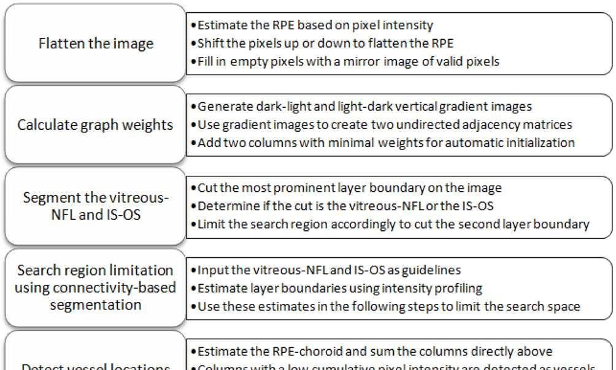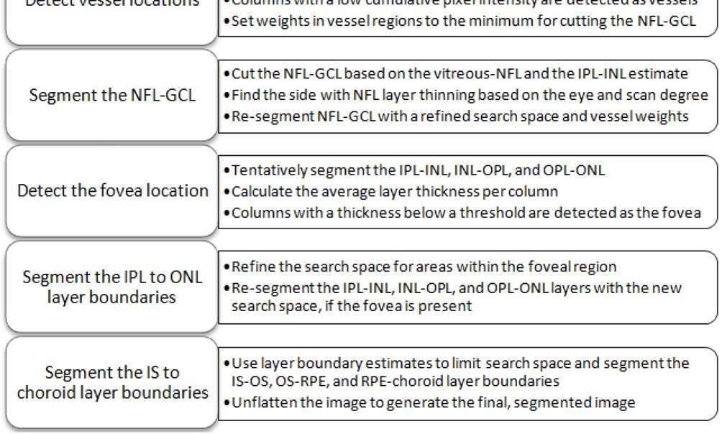

图5 八层视网膜边界分割算法原理图SDOCT图像。

### **3.1图像变平**

如第2节所述，通过计算从起始节点到终端节点的最小加权路径来分割图形。 在该方法中固有的是找到最短几何路径的趋势，因为较少的遍历节点导致较低的总权重。 结果，具有强曲率或其他不规则性的特征即使具有相对较强的梯度也是不利的，因为它们的路径不反映最短的几何距离。 对于归一化切割方法的替代方法[17]，这种困境的一个自然解决方案是转换图像，使所需的路径缩短。

为了解释在SDOCT图像中看到的天然视网膜曲率，我们平坦化图像，以避免分割时跨层的不准确的快捷方式。 图6显示了视网膜平坦化， 图6b是原始图像的扁平版本。



图6图像变平。 （a）原始视网膜SDOCT图像。 （b）平坦的图像。

我们基于RPE层的导频估计创建了平坦化的图像。我们的导频估计基于以前的知识，RPE层是视网膜SDOCT图像中最高反射层之一。因此，在使用高斯滤波器去噪SDOCT图像之后，我们暂时将每列中最亮的像素分配为RPE的估计值。我们通过在RPE估计中搜索大于50个像素的不连续性来定位通常与NFL相关联的异常值像素。这些异常值与RPE估计中一起移除，同时显示出显着降低信噪比的列。我们将二阶多项式拟合到剩余的有效RPE点，并将每列向上或向下移动，使得RPE点位于扁平线上。在原始视场之外的平坦化图像的区域从有效像素的镜像中外推。这样可以避免在稍后过滤图像时出现边框伪影。外推像素从重量计算中排除，并且所得到的图像是平滑平坦的视网膜。

### **3.2计算图形权重**

文献[17]中的图形权重通常包括表示图形节点的几何距离和强度差的两个项。给定SDOCT视网膜扫描的相对高的分辨率，大多数感兴趣的特征在相邻像素之间具有平滑的过渡。因此，每个节点仅与其八个最近的邻居相关联，从而避免了加入几何距离权重。所有其他节点对被断开，导致强度差图图权重的稀疏邻接矩阵。例如，[M×N]大小的图像具有具有MNC填充条目的[MN×MN]个大小的相邻矩阵，其中C（这里是8）是最近邻居的数目。然后，我们将图形定义为无向，从而将邻接矩阵的大小减半。

在SDOCT图像中，视网膜层主要是通过垂直方向的像素强度变化而可区分的水平结构。因此，权重可以单独根据强度梯度计算如下：

= 2 –( + ) +

是分配给连接节点a和b的边缘的权重，

是节点a竖直方向的梯度，

是节点b竖直方向的梯度，

是图中的最小重量，为系统稳定添加了一个小的正数。

方程式（1）为具有较大垂直梯度的节点对分配低重量值。在我们的实现中，ga和gb被归一化为0和1之间的值，wmin = 1×10-5。进一步调整这些权重以考虑梯度的方向性。为了分割玻璃体 - NFL层边界，例如，已知边界在较亮层上方显示较暗层[12]。相比之下，NFL-GCL层边界具有明暗层变化。因此，当计算梯度以提取适当的层时，可以利用边缘图如[1; -1]和[-1; 1]。最后，对于自动端点初始化，如2.2节所述，终端列被复制并添加到垂直边距权重等于wmin的图像的任一侧，而所有其他权重如下所示。 （1）。

我们在SDOCT图像中分割视网膜层的实现产生了对暗到光或光到暗的强度转变敏感的两个无向邻接矩阵。对于在较轻层（比如玻璃体NFL，INL-OPL，IS-OS和OS-RPE边界）之上的较暗层的层边界，我们利用暗到浅的邻接矩阵。相比之下，对于NFL-GCL，IPL-INL，OPL-PRNL和RPE脉络膜边界，其在较暗层上表现出较浅的层，我们使用光至暗的邻接矩阵。

图7显示了用于计算边缘权重的两个互补梯度图像。图7a是用于产生用于分割更轻层之上的较暗层之间的边界的权重的暗到光梯度图像， 7b是用于分隔较暗层上方较浅层的边界的亮至暗梯度图像。



图7用于计算图的重量的渐变图像。 6b。 （a）用于将较暗层分割成较浅层的深色到浅色图像。 （b）用于将更暗层分割成较暗层的浅到暗的图像。

### **3.3分割玻璃体NFL和IS-OS**

我们在迭代过程中实现多层的分割，其中层边界按突出的顺序被切割。玻璃体NFL和IS-OS是SDOCT视网膜图像中两个最突出的层边界，这是由于其像素强度的高对比度。我们的算法使用Dijkstra的方法和暗到光图权重来找到在图像的左上和右下像素初始化的最低加权路径。最终的切割是玻璃体NFL或IS-OS。

玻璃体 - NFL是B扫描的最上层的视网膜，其上面几乎没有超反射性，与IS-OS不同。因此，为了确定哪个层边界被分割，因此检查切割正上方的区域是否为明亮的层。如果该区域没有高反射率，那么我们得出结论：分层是玻璃体NFL。否则，我们推断检测到IS-OS。为了确定超反射率的存在与否，图像首先用高斯核低通滤波，并使用Otsu方法[23]进行阈值生成二进制掩码。该步骤分离NFL-OPL和IS-RPE复合物。然后对二进制图像计算切割点上方区域中的亮像素的分数。如果分数超过0.025，则我们得出结论，由于存在NFL-OPL复合物，分段层边界是IS-OS。否则，我们得出结论，玻璃体 - NFL层边界被分割。

按照第2.3节描述的有限的搜索空间概念，如果首先将IS-OS层边界分段，则搜索空间被限制在分段线上方20个像素的区域，以便可以分割玻璃体NFL。相比之下，如果首先分割玻璃体NFL，则搜索空间被限制在其下方40像素的区域以分割IS-OS。因此，算法成功地分割了两个最突出的层边界。

图8a示出了SDOCT B扫描，其中玻璃体NFL首先被分割，给出整个图像的搜索空间。然后搜索区域被限制在图1所示的空间中。 图8b，导致分段的IS-OS行。该示例还显示了在3.2节中实现的自动终结点初始化的结果。最后，请注意，由于IS-OS和RPE层混淆，在此阶段检测到的导频IS-OS层可能不准确。这些错误在第3.8节中得到纠正。



图8 使用Dijkstra算法分割图6b，自动终点初始化和搜索空间限制。 （a）玻璃体 - NFL层边界分割。 （b）ISOS分层导频。

### **3.4使用基于连通性分割的搜索区域限制**

虽然玻璃体NFL和IS-OS由于其突出的高反射性而容易识别，但其余的层边界并不是明显的。为了准确地分割这些剩余层，我们引入了一种用于定义隔离感兴趣层边界的有效和窄的搜索区域的方法。我们的方法分两步实现。我们首先使用列式强度分析技术开发对应于超反射层区域的像素簇的导频估计。然后，我们连接和修改与特定层相关联的集群，我们称之为基于连接的步骤。我们利用所得到的层估计来限制3.6至3.8节中的搜索区域，其中每次考虑三个估计层边界。我们使用这些层的顶部和底部作为搜索空间区域来识别代表中间层的剪切。在以下段落中描述了两列列强度分析和基于连接的分段步骤。

首先，我们增强了明暗层之间的对比度。为了实现这一点，我们用3×19像素的矩形平均滤波器粗略地去噪图像。接下来，我们通过将小于其相应列的中值的像素的值设置为零来对该图像进行阈值设置。图9b中示出了对比度增强图像的示例。



图9对比度增强。 （a）平坦的视网膜SDOCT图像。 （b）对比度增强的图像。

然后产生二进制掩模以隔离超反射视网膜层。这是通过采取对比度增强图像的1-D，列，二阶导数来提升层边界[24]。接下来，我们通过将边缘增强图像阈值化为零创建一个导频二进制掩码。然后，为了消除每列中的异常值，我们将小于5像素高的所有非零簇设置为零，并将距离彼此更接近3个像素的剩余簇相加。所得到的掩模对应于视网膜（即NFL，IPL，OPL，IS-OS，RPE）中的超反射层。在图像上整体执行尺寸为10个像素的内核的水平1-D关闭操作以闭合间隙，并且去除小于500个像素的任何簇。结果是超反射视网膜层的粗糙二进制掩模，如图10a所示。

粗二进制掩模的一些列中的层可以混合在一起，如图1的顶层所示。 10a。我们通过从它们分离的相邻列插入大致位置来区分这些合并的超反射层。这通过首先检测具有与部分检测的中间低反射层相对应的孔的超反射像素簇来完成。例如，注意合并的NFL和IPL簇以及与图10a中GCL层对应的孔。我们简单地通过插入相应孔的下边界来切割合并的层，分离所有层，如图10b所示。注意，插值线可能不会将所有合并的层分解成两个簇，如图10b的中心凹区域的情况。我们用垂直线将这些区域与原始集群分开。



图10 （a）图9b中滤波图像的二进制掩码。 红色箭头标记对应于GCL-IPL复合体的孔的位置。 （b）放大二进制掩模，通过插入图10a中相应孔的下边界实现断开的层。 绿色箭头指向垂直断点，用于分离未通过插值断开的群集。

该算法然后检查原始二进制掩码（图10a）中的每列，并暂时将列内的每个像素簇分配给特定的解剖层​​。超反射层的可用选择是NFL，IPL，OPL，IS-OS，RPE，或者在规则无法达到合理确定的赋值的情况下的“无分配”。为此，对每列进行集群数。对于具有五个簇的列，视网膜层分配是直接的，因为与目标层有一对一的对应关系。为了确定少于五个簇的列中缺少的层，我们利用了我们对层顺序和近似层距离的先前知识。例如，我们假设OS-RPE比玻璃体NFL低至少30像素，RPE和IS-OS层之间的距离小于10像素。最终结果是图11a所示的暂时分配的视网膜层。

为了纠正列间图层分配中的可能冲突，其中空间连接的像素组可能具有对不同视网膜层的暂定分配（图11a），我们设计了一种投票方案。我们将所有相连的像素从2-D二进制簇重新分配到基于该群集中的像素的大多数临时赋值的单个视网膜层。这种基于簇的细化方法的结果如图11b所示。



图11.视网膜层分配，其中blue = NFL，green = IPL，yellow = OPL，cyan = IS-OS，品红色= RPE。 （a）图10a中的掩模的列分层。 注意前三层分配中的冲突。 （b）图10b中掩模的聚类层分配。

通过找到分配的像素簇的顶部和底部边缘来确定NFL，IPL和OPL的边界（图11b）。 首先将两个层相互区分开来，可以找到IS-OS和RPE的边界。 滤波图像（图9b）中最亮的像素是a）给出在原始掩模（图10a）中的IS-OS / RPE层分配，以及b）离图像顶部最远的像素被分配为 RPE的中心。 然后用中值滤波器平滑该中心RPE线。 通过对滤波图像上的中心RPE线附近的梯度进行大的变化进行聚焦搜索来定位RPE边缘（图9b）。 通过在RPE层之上搜索来找到IS-OS边缘也是一样，导致图2中显示的估计的视网膜层。 由于这些层估计仍然包含错误，因此使用Dijkstra方法在后续小节中对其进行了细化，相邻层估计作为搜索区域边界。



图12.使用来自图11b的层分配的基于连接的视网膜层的分割。

### **3.5血管检测**

具有突出血管的视网膜SDOCT图像在分割NFLGCL边界时构成挑战，因为它们导致NFL层中的超反射凸起，如图13a所示。在最近的一项研究中，视网膜血管位于迭代多项式平滑[25]。为了解决这个问题，我们采用了一种检测各个B扫描主要血管的方法，使Dijkstra的算法与NFL层中的凸起无关。

在第一步，我们暂时划分RPE脉络图层边界，其中使用导频IS-OS来限制搜索区域。然后，将高斯滤波器应用于图像，并将从RPE脉络膜到上述15个像素的列相加。对应于来自容器阴影的暗区域显示低和值的列被定义为容器区域。

在第二步，我们在分割NFL-GCL之前，将血管区域的边缘权重设置为wmin。在更新图表权重时，NFL-GCL切割将对这些血管区域无关紧要。图13b说明了在第3.6节中描述的改进NFL-GCL边界检测精度的血管校正算法的有效性。



图13血管检测。 （a）没有血管检测的NFL-GCL。 （b）具有血管检测的NFL-GCL

### **3.6分段NFL-GCL**

在使用基于连续性分割的船舶区域中加入最小权重并估计层边界后，我们使用Dijkstra算法和更新的光到暗图权重来形成NFL-GCL层边界的导频估计。我们使用第3.3节中的玻璃体NFL和切割前的3.4节估计的IPL-INL来限制搜索区域。然而，由于NFL-GCL和IPL-INL层边界的类似的光到暗梯度特性，可能会出现错误。此外，NFL层在中心凹的鼻侧更靠近视神经头，需要一个不对称的较大的搜索区域。

我们在我们的算法中包含一种技术来解释NFL-GCL / IPL-INL的混淆。首先，基于扫描方向（水平/垂直）和哪个眼睛（左/右）成像的知识来预先确定颞侧。例如，左眼的水平扫描在中央凹的右侧显示出层变薄，而左眼的垂直扫描显示在中央凹两侧的薄层变薄。

使用3.3节的玻璃体NFL和初步的NFL-GCL切割，我们估计NFL厚度。从层的较厚到较薄的一侧穿过图像，我们发现厚度下降到6像素以下的第一个实例，并将其标记为粗边和薄边之间的分界。我们将较薄的NFL侧的搜索区域限制在玻璃体NFL以下10个像素，较厚侧的搜索区域从玻璃体NFL以下的5个像素扩展到初始NFL-GCL切割下的5个像素。图14示出了在（图14a）和之后（图14b）校正层边界之后产生的NFL-GCL分割。



图14. NFL-GCL细分。 （a）修正前的NFL-GCL。 （b）修正后的NFL-GCL。

### **3.7检测中央凹，并将IPL分割为ONL层边界**

检测图像是否包含中央凹是重要的，因为层倾向于合并在一起，在中央凹附近变得越来越难以区分。由于估计层边界的不准确性，类似于图15a中的示例的错误经常出现在包含中央凹的B扫描的导频分段中。为了解决这些问题，我们首先使用适当的加权矩阵（light-to-dark或dark-to-light）和Dijkstra算法来对IPL-INL，INL-OPL和OPL-ONL层边界进行导频估计。我们使用先前分割的行和第3.4节估计的图层边界限制搜索区域。例如，IPL-INL搜索区域被限制在低于NFL-GCL的3个像素，并且高于估计的IPL-INL或INL-OPL边界，以较高者为准。

在下一步中，我们通过计算来自暂时分层的NFL，GCL-IPL，INL和OPL层厚度来估计中央凹的存在和位置。然后，我们将平均层厚度小于5像素的列分配为中心凹区域。由于该区域可能不一定以中心凹为中心，因此我们通过计算玻璃体NFL至IS-OS厚度来定位中心，其中包含最小厚度的列位于任一侧并扩展20像素。如果该区域与先前检测到的中心凹区域一致，则将其包括为中央凹的一部分。

定位中央凹后，我们定义更准确的搜索区域来考虑中心凹层合并。这是通过维持搜索空间的下边界的位置来完成的，然而当重新分割IPL-INL，INL-OPL和OPL-ONL时，将搜索空间的上边界向上扩展以达到玻璃体NFL。所得到的分割更精确，如图15b所示。



图15中央凹矫正 （a）校正前的分割图像。 （b）校正后的分割图像。

### **3.8将IS分段到脉络膜边界**

剩余的下边界（IS-OS，OS-RPE和RPE-脉络膜）通过利用先前估计的层边界，基于连接的搜索区域和Dijkstra算法，以直接的方式被分割。 特别是，我们改进了3.3节中的IS-OS估计，以消除任何可能的IS-OS / OS-RPE混淆。 我们的实现将IS-OS重新分段，其修改的搜索区域范围从分段的OPL-ONL线以下4个像素到高于部分.4节估计的OS-RPE的2个像素

在分割所有层边界之后，通过在与图像平坦化相反的方向上向上或向下移动像素来平滑图像，从而恢复原始曲率。 结果是在给定的SDOCT图像上分割8个视网膜层边界的算法。

## 4.实验结果

### **4.1自动对比手动分割研究**

为了确定8个视网膜层边界分割算法在SDOCT图像上的准确性，我们进行了自动与手动分割研究。本研究包括由专家分级人手动分割的正常成人受试者的黄斑扫描，并自动使用我们的软件。为了估计专家间观察者变异性，第二专家手动分级扫描子集。两位专家级毕业生都是由杜克阅读中心认证的OCT读者。

使用Bioptigen Inc（Research Triangle Park，NC）的10个正常成年受试者从10个正常成年受试者获得体积扫描（6.7 x 6.7 mm），SDOCT成像系统的轴向全宽半衰期（FWHM）分辨率为4.6（在组织中）和3.23的轴向像素样本间隔。体积扫描中的五个分别具有6.7μm和67μm（1000A扫描×100B扫描）的横向和方位像素采样间隔。另外5个体积扫描具有13.4μm和33.5μm（500A扫描×200B扫描）的分辨率，以验证在变化的侧向和方位角图像分辨率上的算法。注意，体积扫描由一系列横截面图像或B扫描组成，其中A扫描的数量表示图像宽度。

为了比较自动与手动分割结果，选择来自每个数据集的11个B扫描，第六个B扫描以中心凹为中心，随后的B扫描以线性速率离开中央凹。专家间比较包括来自每组11个B扫描的3个B扫描的子集。从每组中选择的三个B扫描包括中央凹扫描和另外两个随机选择的B扫描。由于B扫描之一中出现突出的不规则成像伪影，另外B扫描中出现粗略的手动分割误差，总共从研究中移除了两次B扫描。此外，如下面将讨论的，使用8次B扫描作为用于偏差校正的训练数据。因此，对于自动对比手动比较，观察到100次B扫描（每个数据集10次B扫描），并且将29次B扫描的子集（每个数据集除3个B扫描除外）包括在跨专家比较。

在自动分割之前，图像宽度的百分之几是从每个图像的任一侧剪切出去以低信号的区域。使用我们的算法的MATLAB软件实现，在108个B扫描上自动分割八个视网膜层边界。每个图像的平均计算时间为9.74秒（64位操作系统，2.53 GHz的Intel Core2 Duo CPU和4 GB RAM）。对于29个B扫描的子集，由两名专家级别员手动跟踪相同的八层。此外，这些认证的毕业生使用自己的专业技术跟踪层次，不允许彼此咨询。

为了与专家分级机的分割结果紧密匹配，使用移动平均滤波器对自动分割结果进行平滑处理。这是必要的，因为自动算法紧跟梯度变化，而手动分割往往是平滑的。此外，每个专家分级器在跟踪层边界时表现出偏差，或者始终如一地跟上面或下面距离实际边界恒定的距离。因此，对8个测试图像进​​行了训练，以确定手动分级中的任何分割偏差。然后将100组B扫描组中的每个自动分割层分别向上或向下偏移-0.9，-0.8，-1.0，-1.3，-1.6，-1.3，-0.3和-0.6像素的偏置值。以模拟手动分级机的分段行为。

在平滑层和校正偏差之后，我们计算了相邻层边界之间的100次B扫描中的每一个的7个视网膜层的厚度。对于每个B扫描的每个层，计算手动和自动估计之间的层厚度的平均差。相比之下，对于29个B扫描的两个手动专家评分仪进行比较。计算所有B扫描中这些差异的绝对平均值和标准偏差，如表1所示。列I显示了两个专家手动分级仪对29个扫描扫描仪测量的各种视网膜层的绝对平均厚度差异。第二列显示了29-B扫描的相同的层厚度差异计算，但层厚度由自动分割软件和两个手动分级仪之一决定。第三栏报告了大型100次B扫描的自动和手动分级机之间的厚度差异。

表1：对于29次B扫描（列I）的两个专家手动分级仪之间的视网膜层厚度分割的差异，与自动分割和一个专家手动分级仪相同的29次B扫描（列II）。 第三栏报告了100个B扫描的较大子集的自动和手动分割（一个分级器）差异。 每个像素为3.23。

|  |  |  |  |  |  |  |
| --- | --- | --- | --- | --- | --- | --- |
|  | **Retinal Layer Thickness Differences** | | | | | |
|  | **Comparison of Two**  **Manual Expert Graders** | | **Comparison of Automatic and** **Manual Segmentation** | | | |
| **Column I** | | **Column II** | | **Column III** | |
| 29 B-scans | | | | 100 B-scans | |
| **Retinal Layer** | Mean  Difference  (Pixels) | Standard  Deviation  (Pixels) | Mean  Difference  (Pixels) | Standard  Deviation  (Pixels) | Mean  Difference  (Pixels) | Standard  Deviation  (Pixels) |
| NFL | 1.73 | 0.90 | 0.99 | 0.76 | 0.88 | 0.68 |
| GCLIPL | 1.06 | 0.95 | 0.57 | 0.48 | 0.77 | 0.65 |
| INL | 2.22 | 1.30 | 1.07 | 0.87 | 0.98 | 0.74 |
| OPL | 1.90 | 1.53 | 1.64 | 1.08 | 1.48 | 1.05 |
| ONL-IS | 1.63 | 1.19 | 1.40 | 1.06 | 1.20 | 0.92 |
| OS | 1.11 | 0.88 | 0.92 | 0.80 | 0.88 | 0.73 |
| RPE | 2.21 | 1.20 | 0.96 | 0.69 | 0.99 | 0.87 |
| Total Retina | **2.22** | 1.00 | **0.92** | 0.83 | **0.94** | 0.82 |

在所有数据集中，表1列I和II（第一栏第二列）报告的8个视网膜厚度的最大差异如下：NFL（10,18.7），GCL-IPL（11,11.8）， INL（12,9.7），OPL（11,15.2），ONS-IS（10,11.1），OS（8,7.6），RPE（11,7.9）和总视网膜（11,12）。

表1中的结果表明，与其他分级机相比，自动算法在正常成年眼睛中精确分割了七个视网膜层，与专家分级机更接近。 例如，两个手动分级器在总视网膜的分割方面不同，平均为2.22个像素，而我们的全自动算法与一个手工平铺机的平均0.95像素不同。 图16显示了自动分割（青色）与手动分割（品红色）结果的定性结果。



图16自动（青色）与手动（品红色）分割的比较。

为了测试所提方法的重复性，我们分别采用6.7μm和67μm（1000 A扫描×100 B扫描）的横向和方位像素采样间隔拍摄了一个正常对象的五次体积扫描。主体在每个体积图像捕获之间进行休息。根据长期临床常规（在AREDS研究[26]中所述），我们计算了中央凹周围3 mm直径圆周内每个视网膜层的体积。我们选择了这些扫描中的一个作为锚点，并将其每个层的自动测量的体积与其他扫描的体积进行了比较。我们计算出估计每层体积的差异的归一化平均值和标准偏差。结果（平均值，标准偏差）如下：NFL（3.88％，3.43％），GCL-IPL（1.70％，1.99％），INL（3.37％，3.43％），OPL（2.20％，2.01％ ），ONSIS（1.02％，0.76％），OS（0.84％，0.61％），RPE（0.16％，0.18％）和总视网膜（0.26％，0.09％）。注意，这种微小的差异主要是由于在体积扫描期间发生的不可控的患者运动以及在某些捕获的B扫描中存在显着的视网膜前图像伪影。

### **4.2其他分割结果**

第3和4.1节讨论了在黄斑，正常成人SDOCT图像上分割视网膜层的算法。 我们已经将第2节中的算法推广到不同类型的分层结构。 图17显示了各种SDOCT图像类型的分割结果，包括3级老年黄斑变性视网膜（图17a-b），3级AMD视网膜，图像质量差（图17c），儿科 视网膜（图17d），具有水肿的儿科视网膜（图17e）和角膜（图17f）。 我们对所有这些不同疾病的算法的扩展和验证超出了本初稿的范围，并将在即将发布的出版物中得到充分的解决。

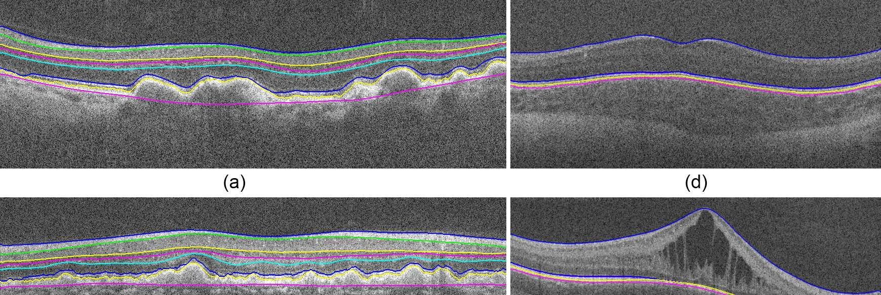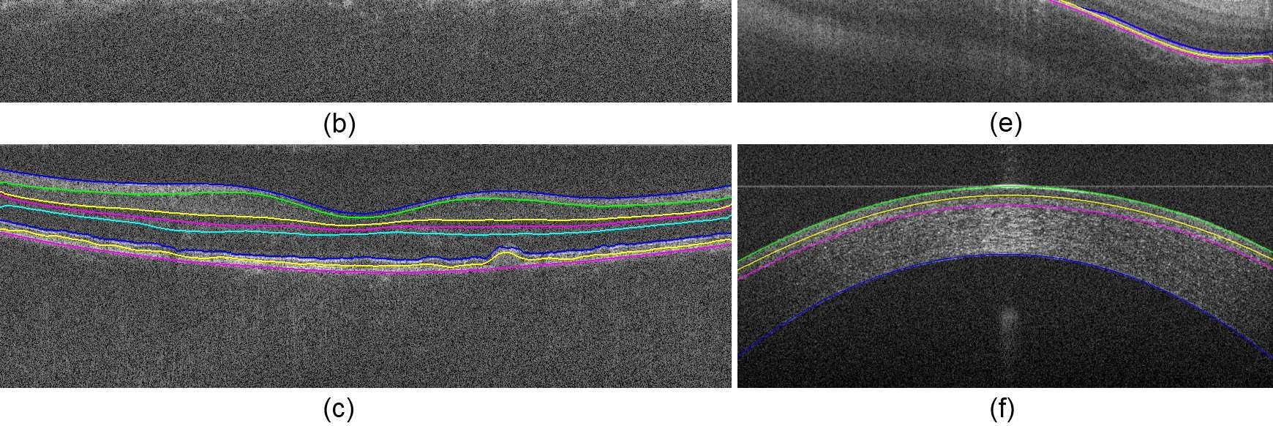

图。 17.分割眼睛的解剖和病理图像。 （a-c）3级老年性变性视网膜与玻璃疣。 （d）小儿视网膜。 （e）小儿视网膜水肿。（f）角膜。

## 5.结论

自动算法在正常眼睛的SDOCT图像上准确分割了八个视网膜层边界，其结果与二年级学生更接近专家分级机的一致结果。这对于缩小在大规模眼科研究中分割图像所需的时间和人力非常鼓舞。

所提出的算法的准确性尚未被证明用于其他眼部成像场景，包括病理学眼睛，儿科眼睛，角膜图像和来自其他SDOCT系统的图像。为了实现这一点，除了垂直梯度之外的加权方案，例如距离惩罚，可以包括在相邻矩阵计算中，并且可以研究用于搜索空间限制的替代方法。此外，由于该算法针对2-D图像分割，所以可以利用来自相邻B扫描的信息来校正异常值，或者该算法可以容易地扩展到3-D分割（确实具有显着增加的计算复杂度）。为了使所提出的方法更适合在临床中使用，其计算复杂度应该降低。我们希望通过利用更高效的计算机编程语言（例如C而不是MATLAB）并利用图形处理单元（GPU）实现这一点。为了减少滤波平滑伪影，特别是对于薄视网膜层，使用非线性自适应滤波器（例如[27]）可能有利于图像去噪和边缘检测。最后，我们认为，重要的是比较这种和其他学术或商业SDOCT分段算法在类似测试数据集上的不同成像设置的性能。我们正在准备临床手稿来解决这些问题。

## 致谢

感谢Ramiro Maldonado，Michelle McCall，Rachelle O'Connell，Katrina Winter，Neeru Sarin和Stephanie A. Kennedy对自动与手动细分研究的贡献，Rebecca Willett教授的宝贵意见。 Anthony N. Kuo提供并和Francesco LaRocca分割图17。这项工作得到NIH Grant R21 EY019411，美国健康援助基金会，哈特韦尔基金会，Genentech和公爵普拉特奖学金计划的支持。